COLEGIO EMILIA RIQUELME
GUIA DE TRABAJO
ACTIVIDAD VIRTUAL SEMANA DEL 11 AL 15 DE MAYO
Asignatura: Edu. Artística | Grado: 6° | Docente: Hermana Esperanza
Martes, 12 de mayo del 2020
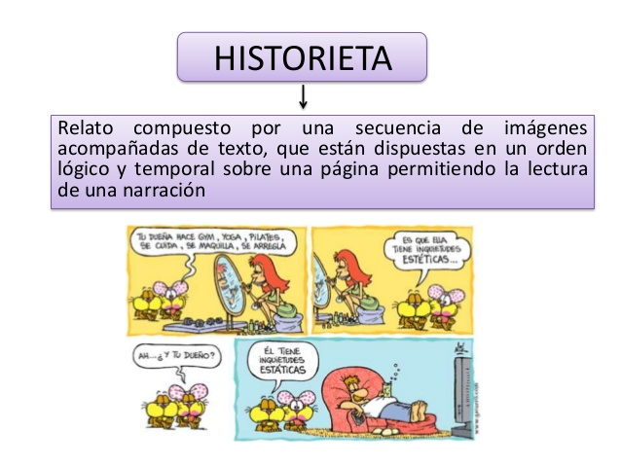

Actividad

Realiza una historieta sobre los cuidados que debemos tener durante esta pandemia.

Instrucciones:

- La historieta debe ser de una página, dividida en 6 cuadros.
- La historieta debe estar consignada en el cuaderno, puede ser en una hoja de block, pero pegada en el cuaderno.
- Enviar la evidencia al correo escribiendo: Nombre completo y grado. Muchas gracias.

Nota: Recuerda enviarme la evidencia fotográfica a mi correo tal cual como se indica en las fechas de entrega.
Cualquier duda o inquietud referente al trabajo, escribirme inmediatamente a mi correo esvesilva@gmail.com yo estaré atenta y responderé sus dudas como lo he realizado hasta este momento.

Bendiciones.

Hermana Esperanza.

